Дубликат СНИЛС.
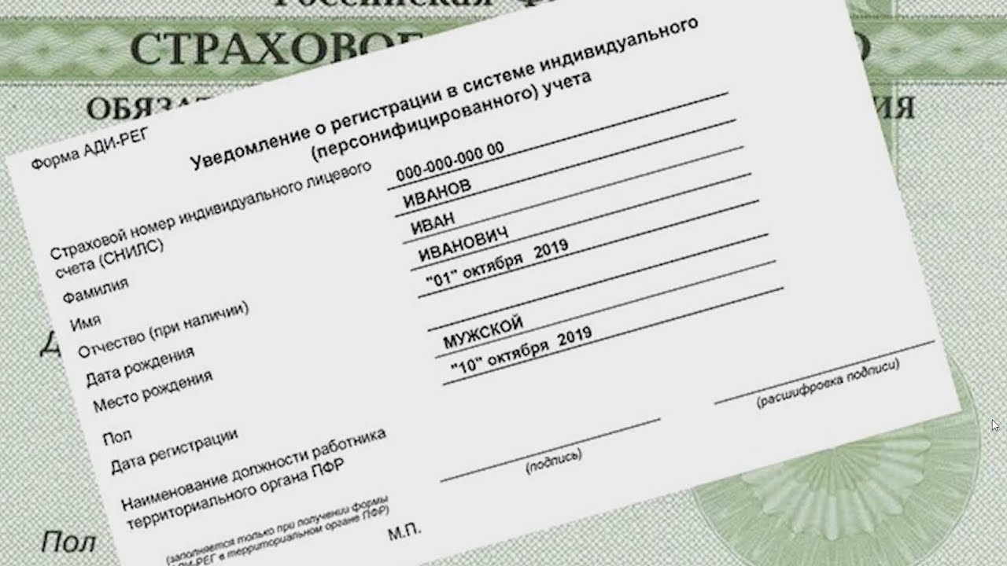

В Личном кабинете на сайте ПФР можно получить дубликат СНИЛС. С 2018 года у застрахованных лиц появилась возможность подать заявление о выдаче дубликата страхового свидетельства обязательного пенсионного страхования(СНИЛС) через «Личный кабинет гражданина».
Для того чтобы получить дубликат нужно зайти на сайт ПФР в «Личный кабинет гражданина» и воспользоваться сервисом «Подача заявления о выдаче дубликата страховогосвидетельства обязательного пенсионного страхования». Сервис сформирует страховое свидетельство с указанием Вашего СНИЛС в электронном виде.
Для получения дубликата свидетельства на бланке установленного образца необходимо обратиться в любую клиентскую службу ПФР.
Напоминаем, что граждане могут получить ряд услуг, предоставляемых ПФР, в электронном виде через «Личный кабинет гражданина» на сайте ПФР и Единый портал государственных и муниципальных услуг.
Ключевые услуги ПФР в электронной форме также можно получить через бесплатное мобильное приложение ПФР, доступное для платформ IOS и Android.

